Загадки и пословицы про овощи
Каждому овощу свое время.
Надоел, как горькая редька.
Картофель — хлебу подспорье.
Пошла свинья в огородники: на морковь, на репу, на белу капусту.
Лук с чесноком — родные братья.
Хрен редьки не слаще, уголь сажи не белей.
Сидит девица в темнице, коса - на улице. (Морковь)
Стоит Матрёшка на одной ножке, закутана, запутана. (Капуста)
Без окон, без дверей полна горница людей. (Огурец)
Кругла, а не солнце, желта, а не масло, с хвостиком, а не мышь. (Репа)
Стоит чудо в семи шубах, кто его тронет - сам заплачет. (Лук)
Между гор лежит толстый Егор. (Картофель)

Загадки об овощах, фруктах, ягодах.

Новые загадки об овощах и фруктах.
Круглый хлевец полон белых овец.
(Тыква)
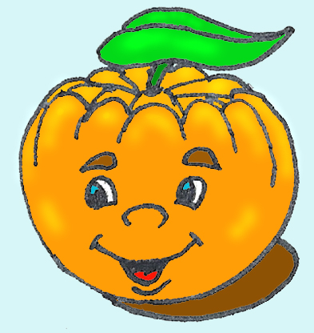
Жёлтая курица под тыном дуется.
(Тыква)
Алый мяч в земле спрятан.
(Свекла)
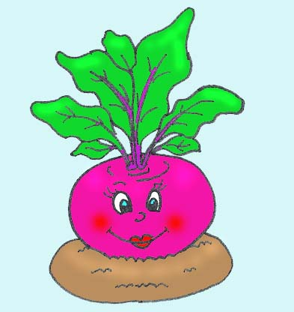
Белым цветёт, зелёным висит, красным падает.
(Яблоко)
Красненькая матрёшка, беленькое сердечко.
(Малина)
Под землею птица гнездо свила, яиц нанесла.
(Картофель)
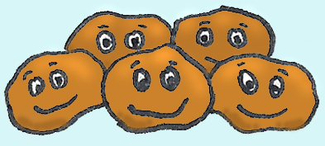
Сижу на дереве, кругла, как шар, вкусна, как мёд, красна, как кровь.
(Вишня)
Красный цвет, винный вкус, каменное сердце.
(Вишня)
Сидит на палочке в красной рубашечке, брюшко сыто - камнем набито.
(Шиповник)
Красна девица росла в темнице, люди в руки брали, косы срывали.
(Морковь)
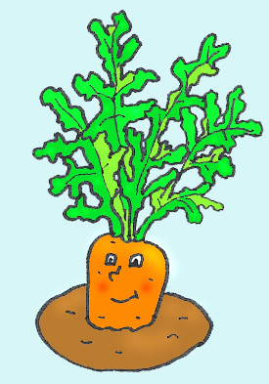

В саду, огороде.
Посадили зёрнышко - вырастили солнышко.
(Подсолнух)
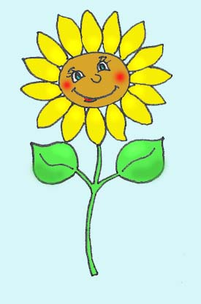
Стоит Антошка на одной ножке, где солнышко встанет, туда и он глянет.
(Подсолнух)
Иван Иванович, Макар Макарович из земли выходят, на себе огонь выносят.
(Мак)

Загадки о луке.
Сидит баба на грядках, вся в заплатках,
Кто не взглянет - тот заплачет.
(Лук)
Сидит пани в красном жупане, кто взглянет - тот слёзы прольёт.
(Лук)
Сидит старуха о семи кожухах, кто её тронет - сам заплачет.
(Лук)
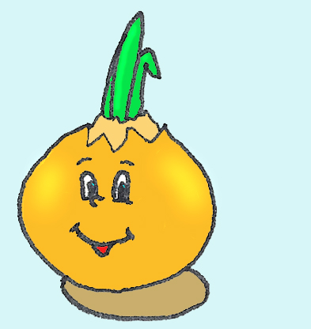
Что без боли и печали приводит в слёзы.?
(Лук)
Все меня любят, а как раздевают, слёзы проливают.
(Лук)
Сидит Федосья, распустивши волосья.
(Лук)
Сидит барыня, раскрасневшись, кто поглядит - тот скривится.
(Лук)
Сидит бабка на грядке, кто зацепит, тот зарыдает.
(Лук)
Вот вам новая задача: не орех и не пуля, а когда крошат, всякий плачет.
(Лук)
Сидит шурша в семи шубах.
(Лук)
Пришла пани в красном сарафане, как стали раздевать - давай плакать и рыдать.
(Лук)

Загадки о капусте.
Антошка низок, на нём сто ризок.
(Капуста)
Стоит Филат, на нём сто лат.
(Капуста)
Латка на латке, всё в заплатках, а игла не была.
(Капуста)
Без счёту одёжек, а все без застёжек.
(Капуста)
На одной ноге стоит. Срежут, засолят - хрустит, приготовят салат, с постным маслом съедят.
(Капуста)
Семьдесят одёжек и все без застёжек.
(Капуста)
Шла барыня с моста, на ней рубашек до ста.
(Капуста)
Рос ребёнок, не знал пелёнок. Стал стариком, сто пелёнок на нём.
(Капуста)
Шароватый, кудреватый,на макушке плешь, на здоровье съешь.
(Капуста)

Загадки об огурце.
Стоит дом без окон, без дверей полон людей.
(Огурец)
Промеж грядок лежит гусь гладок.
(Огурец)
Лежит Егор под межой, накрыт зеленой фатой.
(Огурец)

Загадки об овощах, фруктах, ягодах.
Само с кулачок,
Красный бочок.
Потрогаешь - гладко,
Откусишь - сладко.
(Яблоко). Русская.
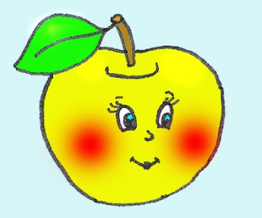
Синий мундир,
Жёлтая подкладка,
А в середине - сладко.
(Слива). Русская.
Две сестры летом зелены,
Осенью одна краснеет,
Другая чернеет.
(Чёрная и красная смородина). Русская.
Белые поросятки
Прилегли на грядке.
(Кабачки). Русская.
Сто одёжек -
И все без застежек.
(Кочан капусты). Русская.
Заплатка на заплатке,
А ни одного стежка.
(Кочан капусты). Латышская.
Голова большая,
Шея тоненькая.
(Кочан капусты). Нанайская.
Зелёный телёнок
На привязи толстеет.
(Арбуз). Казахская.
Полна печь
Чёрненьких лепёшек.
(Арбуз). Узбекская.
Сам алый, сахарный,
Кафтан зелёный, бархатный.
(Арбуз). Русская.
Без окон, без дверей,
Полна хатка детей.
(Огурец). Белорусская.
Без окон, без дверей,
Полна горница людей.
(Огурец). Русская.
Телятки гладки,
Привязаны к грядке.
(Огурцы). Русская.
Красные сапожки
В землю ушли.
(Свёкла). Русская.
Старик в земле,
А борода наружу.
(Свёкла). Мордовская.
Вверху зелено,
Внизу красно,
В землю вросло.
(Свёкла). Русская.
Сидит девица в темнице
А коса на улице.
(Морковь). Русская.
В землю - крошки,
Из земли - лепёшки.
(Репа). Белорусская.
Кругла, да не луна,
С хвостом, да не мышь,
Зелена, да не дубрава.
(Репа). Русская.
Сидит дед -
Во сто шуб одет,
Кто его раздевает,
Тот слезы проливает.
(Лук). Русская.
Стоит чудо в семи шубах,
Кто его тронет, тот сам заплачет.
(Лук). Русская.
Семьсот поросят
На колышке висят.
(Связка луковиц). Белорусская.
Тело деревянное,
Одёжка рваная,
Не ест, не пьёт,
Огород стрережёт.
(Огородное пугало). Русская.
Сам не берёт
И воронам не даёт.
(Огородное пугало). Русская.
Посреди двора,
Золотая голова.
(Подсолнух). Русская.
Стоит городок -
Сколько сереньких домиков,
Столько беленьких жильцов.
(Подсолнух). Русская.
Игнат-хват
Под землю пошёл,
Красну шапку нашёл;
Против солнца стал,
Красну шапку снял.
(Мак). Белорусская.
Под одним колпаком
Семьсот казаков.
(Головка мака). Украинская.
Сижу на дереве,
Кругла, как шар,
Красна, как кровь,
Сладка, как мёд.
(Вишня). Русская.
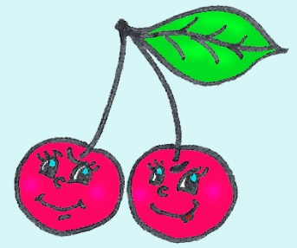
Маленькая печка
С красными угольками.
(Гранат). Армянская.
Целый табун лошадей
На одной привязи.
(Гроздь винограда). Армянская.
Красная ступка,
Белый пестик.
(Малина). Латышская.
Пословицы и поговорки о растениях
Больше леса – больше снега, больше снега – больше хлеба.
Была бы водица, а зелень родится.
В сосновом лесу – молиться, в березовом – веселиться.
Ветви, что дают прохладу, не рубят.
Где вода – там и верба; где верба – там и вода.
Где дубняк, там и березняк.
Дерево водой живет, дерево и воду бережет.
Дерево гнется, пока молодо.
Дерево держится корнями, а человек – друзьями.
Дерево скоро садят, да не скоро с него плоды едят.
Дерево ценят по плодам, а человека – по делам.
Дорого дерево не только плодами, но и листами.
Ель да береза – чем не дрова? Хлеб да вода – чем не еда?
Зеленая ограда – живая отрада.
Зеленый наряд радует взгляд.
Зерно меряют мерою, а людей – верою.
Злое дерево, и плод его зол.
Как наступит весна, так дерево начинает пускать почки.
Кукурузные початки и питательны и сладки.
Лес и вода – брат и сестра.
Лес рубят – щепки летят.
Лучше ивовый посох, чем золотой меч.
Лучше хлеб с водой, чем пирог с бедой.
Много леса – не губи, мало леса – береги, нет леса – посади.
На бедного Макара все шишки сыпятся.
На сосне яблоки не растут.
Не разгрызешь ореха, не съешь и ядра.
Не смейся, горох, над нами, сам будешь под ногами.
Не срубишь дуба, не отдув губы.
Оберегая саженцы, оберегаешь жизнь.
Ободрали как липку.
После нас хоть трава не расти.
Растенье – берегам спасенье.
Растенье – земли украшенье.
Рощи да леса – всему краю краса.
Сажай лес в поле – будет хлеба боле.
Сломать дерево – секунда, а вырастить – года.
Срубили деревья – прощай птицы.
Срубленное дерево вновь не вырастет.
Такая теснота, что яблоку пасть негде.
Тот и хорош, у кого родится рожь.
Трава без клевера, что каша без масла.
Утро вечера мудренее, трава соломы зеленее.
Хочешь есть калачи – не сиди на печи.
Чем дальше в лес, тем больше дров.
Что глубже семя схоронится, то лучше уродится.
Яблоко от яблони недалеко падает.

Пословицы и поговорки об овощах

Без капусты щи не густы.
Без поливки и капуста сохнет.
Бобы не грибы, не посеешь – не взойдут
Была и капуста, а стало пусто.
В море огурцы сажать (т.е. преувеличивать, обманывать).
В пост редьки хвост
Весенняя черемша уносит семь болезней, осенняя черемша изгоняет семь болезней.
Вешний пир капустой дивен
Всякий день с овощами, да не всякий день со щами.
Всякому овощу свое время
Голова садовая (значит: капустный кочан, т.е. несообразительный, нерасторопный, неловкий человек, разиня.)
Горе луковое (т.е. незадачливый, неуклюжий человек; недотепа).
Горох да репа – завидное дело: кто ни идет, урвет.
Дешевле пареной репы (т.е. очень дешево).
Если б на горох не мороз, он бы давно через тын перерос»
Если испечь луковицу прежде, чем лук собран с огорода, то весь лук высохнет.
Каждому овощу свое время.
Капуста – не пуста, сама летит в уста
Капуста любит воду да хорошую погоду.
Капуста не пуста, сама летит во уста.
Картофель – хлебу подспорье.
Картошка – хлебу присошка.
Красен, как свекла, как кровь, как клюква, как маков цвет.
Кто ест хрен и редьку, болеет редко.
Летом под межой не лежи и гороху не щипли (не отлынивай, дела не ждут)
Лук да баня все поправят.
Лук и капуста болезнь не пустят.
Лук от семи недуг.
Лук с чесноком – родные братья.
Любовь не картошка – не выкинешь в окошко.
Мажет Клим телегу, едет в Крым по репу (про нерадивого огородника)
Морковь прибавляет кровь.
Надоел хуже горькой редьки.
Надоел, как горькая редька.
Не всякому сказывай, что по деньге редька!
Не смейся, горох, не лучше бобов: размокнешь, и сам лопнешь.
Не чванься, горох, перед бобами, будешь сам под ногами.
Ни один рот без капусты не живет
Овощи – слава докторов и гордость поваров.
Овощи видно по рассаде, человека с детства
Пошла свинья в огородники: на морковь, на репу, на белу капусту.
Проще пареной репы (т.е. очень просто).
Редька хвалилась: «Я с медом хороша!»
Репа брюху не крепа.
Репа продана, и воз накрыт.
Репой да брюквой не хвалятся.
Репу да горох не сей подле дорог
Семьею и горох молотят.
Сердце с перцем, душа с чесноком (т.е. злой человек).
Сидит, как репа на грядке
Смелому горох хлебать, а несмелому и щей не видать.
Стручок гороху положить в сани жениху и невесте, и лошади с места не сдвинуть.
Съешь и морковку, коли яблочка нет.
У кого какой вкус: кто любит дыню, а кто арбуз.
У нашего дяди все редька: триха редька, ломтиха редька, редька с маслом да редечка с квасом.
Хвощ – деревенский овощ.
Хлеб да капуста лихого не попустят» (пища здоровая)
Хрен да капуста чем не еда?
Хрен да редька, лук да капуста – лихого не попустят.
Хрен редьки не слаще, уголь сажи не белей.
Чеснок да лук от семи недуг.
Чеснок да редька, так и на животе крепко.
Этот горох не лучше грибов (бобов).
Языком капусту не шинкуют.

